|  |  |
| --- | --- |
|  | 生徒指導総合対策会議  　Vol.30  (2015年3月6日号) |
| ～「ubiquitous（ ユビキタス）」とは「どこにでも存在する」を意味するラテン語。  「いつでも、どこでも、だれでも」関わることのできるネットワーク環境のこと ～ | |

情報モラル教育を推進するために！

～ 長野県総合教育センター 情報教育 のページを更新 ～

　携帯電話、スマートフォン、ポータブルメディアプレイヤーなど、

ネットにつながる情報通信機器は、とても便利な「ツール」です。

しかし、「ネットいじめ」「児童買春」「詐欺」の被害や加害、

「ネット依存」など様々な問題が発生していることも事実です。

報告されている問題（ネットトラブル）の多くは、子どもの人権

意識が十分に育まれていないことや、子どもが情報通信機器のネット接続

機能を不適切に利用したことに起因しています。子どもを被害者にも加害者にも

させないために、長野県総合教育センターが「人権教育」と「予防的・開発的な生徒指導」の視点から作成した指導資料「ネットトラブル予防と対応」について紹介します。

情報モラル教育の推進をサポートするための指導資料

指導資料を活用する

大人（教師や保護者）が…

・子どもを取り巻くインターネット社会の現状を知り、自らの危機意識を高める。

・子どもの発達段階に合わせた適切な指導や支援をする。

子どもが…

・インターネットや情報通信機器の特性を理解する。

・人権意識を高め、インターネットや情報通信機器を通しての他者との関わり方に

ついて考える。

子どもを「被害者にも加害者にもさせない」ために…

長野県総合教育センターのホームページからのダウンロード方法

長野県総合教育センターホームページ → 教育情報 → 情報教育 をクリックしてください。

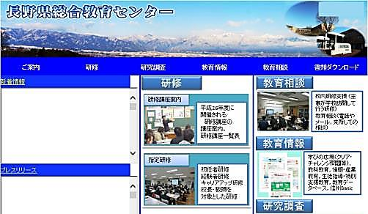

教育情報

をクリック!!



指導資料のダウンロード方法

① 長野県総合教育センターのホームページを開く。

② 教育情報 をクリックする。

③ 情報教育 をクリックする。

④ 指導資料をダウンロードして活用する。

ダウンロードすることができる指導資料の概要

|  |  |
| --- | --- |
| ネットトラブル予防と対応  (スライド資料と読み原稿) | ・教職員、児童生徒、保護者を対象にした授業や講演会で活用するためのスライド（62枚）です。  ・簡易的な読み原稿「スライドの要点」もご活用ください。 |
| ネットトラブル予防と対応  (ワークシート冊子) | ・生徒自らが「もし、自分がネットトラブルに遭遇したら」という危機意識を持って、ネットや情報通信機器との関わり方について考えるためのワークシート冊子です。  （ワークシート１枚あたりの実施時間は約10分） |
| ネットトラブル事例集 | ・ネットに関わるトラブル事例の紹介と解説、トラブル発生時の対応、指導のポイントなどをまとめた冊子です。  （１事例あたりの実施時間は約10分） |
| 著作権演習 | ・学校教育に関わる著作権についてまとめた教職員向け問題集です。実施時間は約10分。解答と解説もあります。 |
| リンク集 | ・情報モラル教育に関わるWebサイトへのリンク集です。 |

|  |  |  |
| --- | --- | --- |
| スライド資料  （スライド62枚） | スライドの要点  （簡易的な読み原稿） | 指導資料  （ワークシート冊子） |

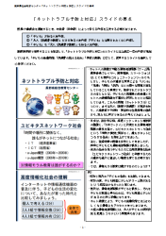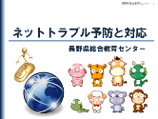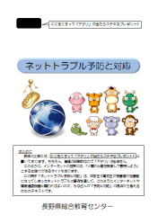

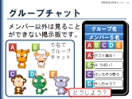

指導資料の一部を紹介！（ネットトラブル予防と対応ワークシート冊子②より）

【演習１】ネットへの悪口の書き込みについて考えてみましょう！

どうしよう？

C:\Users\tip-off\AppData\Local\Microsoft\Windows\Temporary Internet Files\Content.IE5\T1Z10GB2\MC900417478[1].wmfＡさんが、同級生のＢさんの悪口をネットに書き込みました。

「◆◆高校○年○組のＢさんは、期末テストで０点をとった。」

「Ｂさんは本当に頭が悪い！」「性格が悪いから、友だちがいない！」

あなたは、この書き込みを見ました。どうしますか？

|  |
| --- |
| 思春期を生きる中学生や高校生には、「大人よりも友人関係を優先する」という発達段階の特徴があります。大人が一方的にルールを押し付けるのではなく、ネットトラブルの擬似体験を通して、生徒が自らの行動を考えるための指導資料です。学校の実情に合わせてご活用ください。 |

※ 「ユビキタス＠ｎａｇａｎｏ」のバックナンバー等、指導資料をご活用ください。

<http://www.pref.nagano.lg.jp/kyoiku/kyogaku/shido/ketai/nagano/download.html>

|  |
| --- |
| 生徒指導総合対策会議事務局　　担当：長野県教育委員会事務局教学指導課心の支援室 生徒指導係  Tel　026-235-7436（直通）　　Fax　026-235-7495　　E-mail　kokoro@pref.nagano.lg.jp |